2004年10月自考数据库及其应用试卷参考答案
一、l．C 2．D 3．B 4．C 5．B 6．B 7．B 8．C 9．C l0．B ll．C l2．D 13．B l4。B l5．B l 6．B 17．B l8．A l9．D 20．A
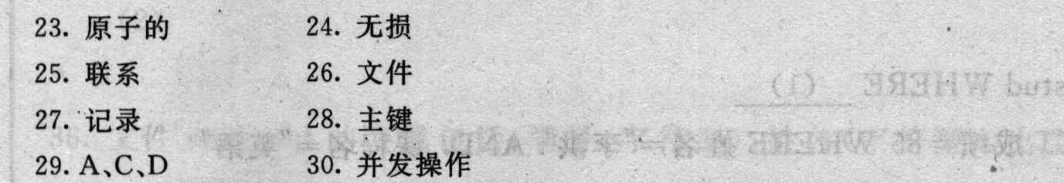
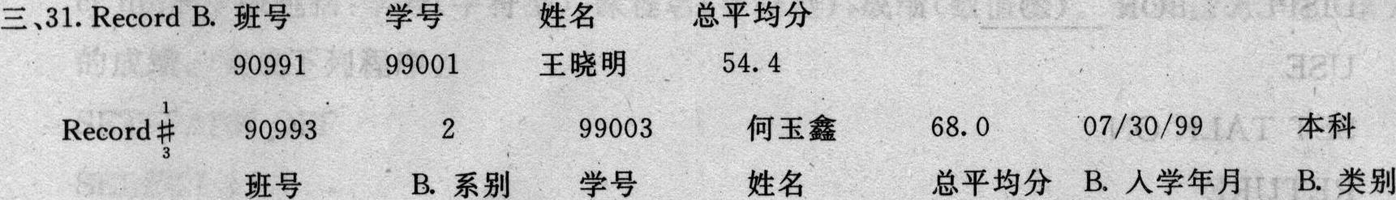
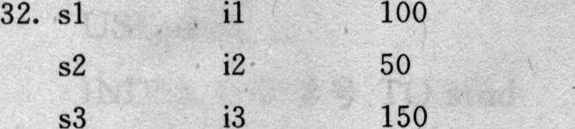
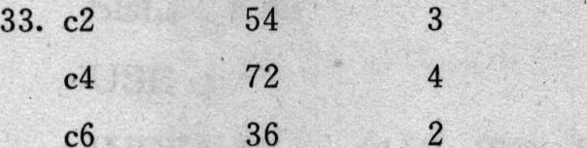
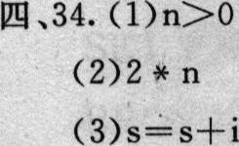
35．(1)书名=“线性代数”
(2)单价with B一>单价，金额with册数*单价
36．(1)学号
(2)学号
(3)A一>姓名=“李芳”
37．(1)姓名=“肖明”
(2)姓名=“李洪”.AND．课程名=“英语”
38．(1)课程名=“数据库”
(2)学号=xh．AND．课程号=kch
五、39．(1)返回第i条记录姓名字段的值，并去掉末尾的空格
(2)返回第i条记录性别字段的值
(3)返回第i条记录年龄字段的值
